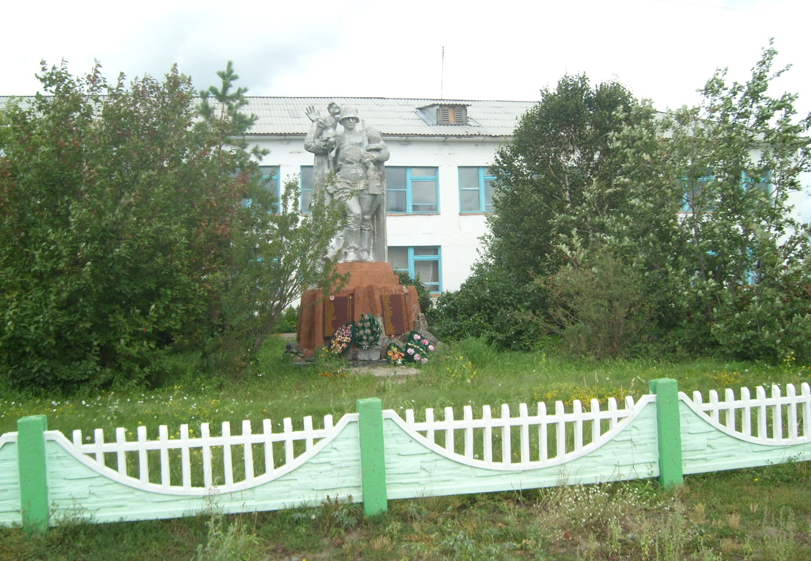**Маюровский вестник**

**__________________________________________________________________**

***Периодическое издание Администрации Маюровского сельсовета***

**____________________________________________________________________________**

**№10, ноябрь 2012 г.**

**В этом выпуске:**

1. Постановление « О возложении обязанности по совершению отдельных нотариальных действий на должностное лицо администрации Маюровского сельсовета».

2. День села

3. Отчет председателя Совета ветеранов за 2012г.

3

4. Информация МУП «Маюровское ЖКХ»

***с. Маюрово***

***2012г.***

**АДМИНИСТРАЦИЯ  
МАЮРОВСКОГО СЕЛЬСОВЕТА**Сузунского района Новосибирской области

**ПОСТАНОВЛЕНИЕ**

От 16.11.2012г. с.Маюрово № 90

О возложении обязанности

по совершению отдельных

нотариальных действий на

должностное лицо администрации

Маюровского сельсовета

В связи с необходимостью совершения нотариальных действий на территории Маюровского сельсовета Сузунского района Новосибирской области и отсутствия в нем нотариуса, на основании пункта 3 части первой статьи 14.1 Федерального закона от 6 октября 2003 года № 131-ФЗ «Об общих принципах организации местного самоуправления в Российской Федерации» и абзаца четвертого статьи 1, статьи 37 Основ законодательства Российской Федерации о нотариате ( утвержденных Верховным Советом Российской Федерации от 11 февраля 1993 года № 4462 – 1), во исполнение письма Департамента организации управления и гражданской государственной службы от 03.06.2011г № 4217/13 «О нотариальных действиях»

ПОСТАНОВЛЯЮ:

1. Возложить на должностное лицо администрации Маюровского сельсовета Чурикову Валентину Владимировну обязанности по совершению следующих нотариальных действий:

1. удостоверять завещания;

2. удостоверять доверенности;

3. принимать меры по охране наследственного имущества и в случае

необходимости, меры по управлению им;

4. свидетельствовать верность копий документов и выписок из них;

5. свидетельствовать подлинность подписи на документах.

2. На специалиста администрации Маюровского сельсовета Чурикова Геннадия Григорьевича, возложить обязанности по совершению иных нотариальных действий в соответствии с законодательными актами Российской Федерации.

1. подготовка и оформление документов;

2. ведение журналов регистрации документов.

2. Лицу, указанному в пункте 1 настоящего постановления, при совершении нотариальных действий руководствоваться требованиями Инструкции о порядке совершения нотариальных действий главами местных администраций поселений и специально уполномоченными должностными лицами местного самоуправления поселения, утвержденных приказом министерства юстиции Российской Федерации от 27 декабря 2007 года

№ 256.

3. Образец подписи должностного лица администрации Маюровского сельсовета, уполномоченного совершать нотариальные действия на территории администрации Маюровского поселения

4. Опубликовать данное постановление в информационном бюллетене администрации Маюровского сельсовета «Маюровский вестник».

7. Информацию о принятом постановлении, довести до Главного Управления Министерства юстиции Российской Федерации по Новосибирской области и Нотариальной палаты Новосибирской области.

8. Признать утратившим силу постановление Главы Маюровского сельсовета от 28.06.2011 года № 19 «О возложении обязанностей по совершению отдельных нотариальных действий на должностное лицо администрации Маюровского поселения»

Глава Маюровского сельсовета В.В.Чурикова

**Отчет председателя Совета ветеранов за 2012год**

Как принято, каждый отчет начинается с паспорта. На территории Муниципального образования Маюровский сельсовет проживает 128 пенсионеров, в т.ч. 115 чел. – в с. Маюрово, 6 чел. – в с. Рождественка, 7 чел. – в д. Татчиха.

* Участников ВО войны нет.
* Вдов погибших и умерших в мирное время участников войны – 1 (Дивищенко В.К.);
* Репрессированных – 8 чел. (Богомолова М.А., Риль Р.Е., Морланд В.А., Маркс Е.Я., Калаш В.Р., Лейман А.Я., Габриль Е.Ф., Воронцова Л.Ю.);
* Тружеников тыла – 6 чел. (Иванов А.С., Никонорова Р.А., Танеева А.В., Шаронова Е.Е., Шаронов А.А., Гомзякова И.С.);
* Дети войны (1932-1945 г.г.) – 20 человек, это люди, родившиеся в период 1932-1945 годов.

Пожилые граждане из числа тех, кто не хочет ограничивать себя рамками только своей семьи, кто не желает поддаваться старости, кто понимает, что имея огромный жизненный опыт, знания, может поделиться ими с молодежью…такие люди имеют все возможности проявить себя, найдя дело в работе общественных организациях села.

Расскажем об одной из них. Совет ветеранов. В настоящее время Совет ветеранов нашего села возглавляю я, Дивищенко Наталья Викторовна. Совет ветеранов работает по утвержденному плану. Основные мероприятия, в которых принимал участие Совет ветеранов вы увидите на слайдах:

2 слайд – Новогодний калейдоскоп.

3 слайд – Этот старый новый год.

4 слайд – Поздравления с юбилеем.

5 слайд – Благоустройство.

Члены Совета ветеранов принимают активное участие в благоустройстве села, своих при усадебных участков, а также и села. По итогам конкурса «Лучшая усадьба села» два призовых места принадлежат пенсионером. Это усадьба семьи Абросимова А.А. и Абросимовой Г.Ф., и усадьба Ульяновой А.И. В 2013 году планируем при поддержке администрации провести конкурс «Лучшее ветеранское подворье».

На территории Муниципального образования создан мемориальный комплекс, установлены две плиты: 1-я участникам войны, умершим в послевоенное время, 2-я труженикам тыла, жертвам политических репрессий, детям войны.

Жители нашего села, молодежь, учащиеся школы активно участвуют в благоустройстве и уходе за памятником. Произвели посадку рябин, учащиеся следят за чистотой прилегающей территории, а Танеева А.В. (ей 84 года) высадила у памятника тюльпаны.

В с. Рождественка есть памятник участникам гражданской войны. Учитель школы, руководитель школьного музея Танеева Е.Н. с учащимися заботится о благоустройстве, ремонте памятника.

6 слайд – участие пенсионеров, членов Совета ветеранов, учащихся в праздновании Дня Победы.

7 слайд – В августе 2012 г. жители д. Татчиха, с активным участием пенсионеров провели субботник на территории кладбища. Очистили от валежника, мусора территорию кладбища. Установили новое ограждение.

8 слайд – «В гостях у флоры». Отрадно, что пенсионеры нашего села принимают активное участие в выставке цветов. Вы видите, какими яркими красками полыхают их усадьбы.

9 слайд – День пожилого человека. Наши пенсионеры умеют не только работать, но и отдыхать с душой.

10 слайд – День народного единства. В этот день мы действительно были едины, мы праздновали день села. И каждая улица нашего села представляла свои номера, мечтала каким будет наше будущее.

Совет ветеранов очень активно сотрудничает со школьным музеем. Наши пенсионеры являются постоянными посетителями музея, посещают школьные праздники, принимают в них участие. Танеева А.В. принимала участие в открытии школьного информационно-методического центра.

Самые активные читетатели сельской библиотеки: Платов И.И., Платова В.А., Подобедова А.И., Потапова А.Ф., Петухова Л.И., Палецкая Н.В., Касимова Н.Э., Цыбина Г.Н., Балингер О.И., Боглаева А.А., Боглаев А.И., Морланд Н.С., Морланд В.А., Коврова Н.И.

При КДЦ создана фольклорная группа «Рябинушка». «Рябинушка» принимала участие в районном фестивале «Жемчужина Сибири», радует нас выступлениями на сельских праздниках.

В декаду Пожилых людей принимали участие в акции «Быть добру».

В нашем Муниципальном образовании есть неблагополучные семьи. Как молодые, так и пожилые. Молодые семьи стоят на контроле в администрации, у медика, в КДЦ, в школе. С данной категорией семей проводиться определенная работа: патронаж, консультации, беседы.

Ветераны-пенсионеры – наша гордость. Это не громкие слова, так как, не зная своего прошлого, нельзя построить достойное будущее. У нас в селе чтят старшее поколение, относятся к ним с уважением и благодарностью.

**День села.**

**Дамы с улицы Заречной и все-все-все**

Нынешний год для нашей области юбилейный – вот и решили мы показать, чем живет родное село. «От каждой улицы – по команде!» - было условием праздника.

Сцена представляла деревенскую избу. Рядом с избой – плетень с чугунком и подсолнухами. Стол, на столе самовар, рядом с ним старинная прялка. Команды толпились возле столов, для выставки блюд, которые по условиям конкурса, надо было представить в виде художественного номера.

Первыми представили себя жители улиц Лесная и Молодежная. В костюмах современных, с венками из цветов и зелени они точно соответствовали названию: «Лесная молодежь».

Юное население Набережной и Садовой объединилось в команду «Неунывающие». Они рассказали о тех, кем по праву гордятся не только на улицах Набережная и Садовая, но и во всем селе.

Команда «Дамы с улицы Заречной» в красивых платьях предстали перед зрителями. Со всей присущей настоящим леди элегантностью рассказали о «нелегкой, порой и опасной» деревенской жизни.

Последними на сцену вышли жители с улицы Центральной – команда «Сударушка». Сударушки в старинных юбках, в повязанных по-украински платках рассказали о своей улице, предоставив статистическую информацию обо всех ее жителях.

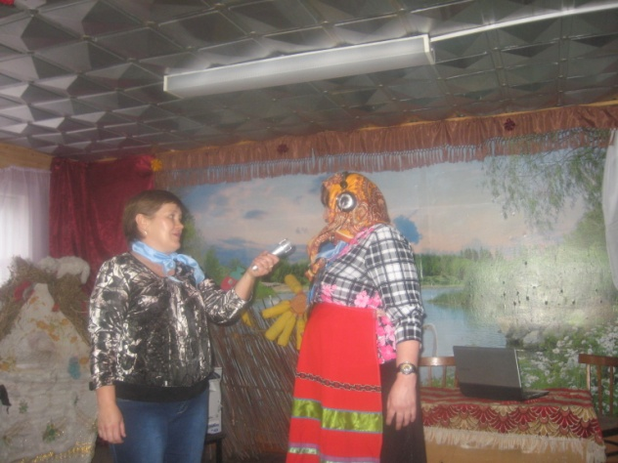 При подведении итогов встречи жюри от души поблагодарило команды за представление своих улиц. Но более удачными были «Неунывающие» и «Сударушки». В завершение Глава администрации В.В. Чурикова вручила артистам сладкие призы.

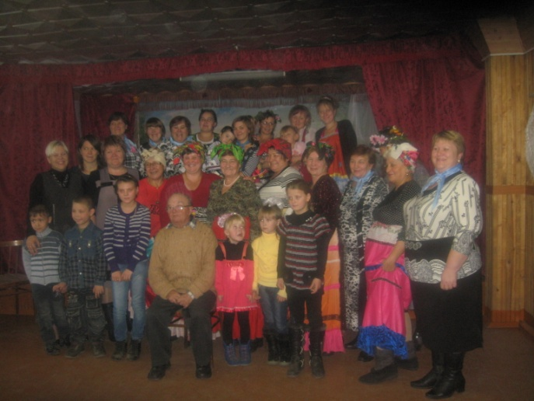

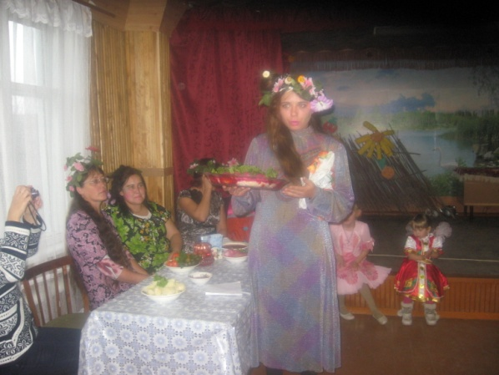

|  |  |  |
| --- | --- | --- |
| Администрация Маюровского сельсовета, Совет депутатов Маюровского сельсовета | Адрес издателя:  633636, Новосибирская область, Сузунский район, с.Маюрово, ул. Центральная, 11  Факс: 8 (38346)-44-939 | Тираж 3 экземпляра.  Распространяется бесплатно.  Отпечатано в Администрации Маюровского сельсовета |